제 30과: 화장 (2)

- 알맞은 것을 골라 대화를 완성해 보십시오.
어색하다 | 미남 | 미녀
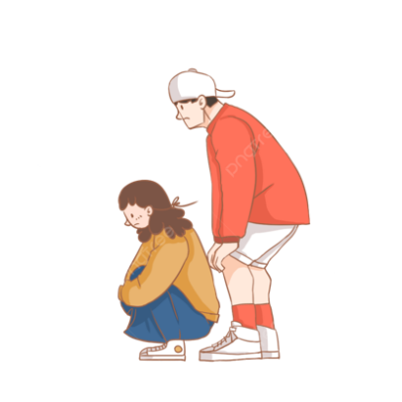 |  | 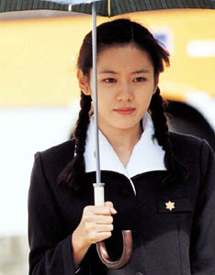
마스크 팩 | 연예인 | 연령
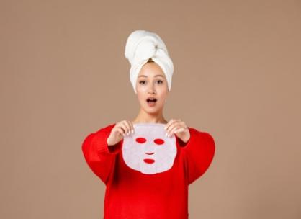 | 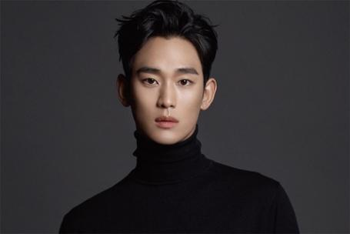 | 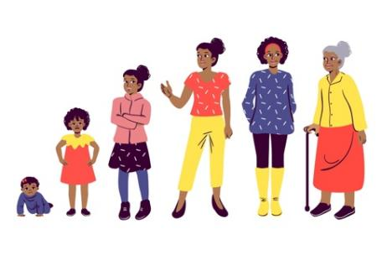

- 가: 선을 잘 봤어?
나: 낯선 사람과 마주 보고 앉아 있어서 ___________기만 했어요.
- 가: 요즘은 커서 ___________이/가 되고 싶다는 청소년이 많아요.
나: 나라도 되고 싶어요.
- 가: 한국의 대표 ___________는 누구예요?
나: 손예진이지요.
- 가: ___________대에 따라 필요하다고 생각하는 공공시설이 달라요.
나: 당연하지. 젊은이들은 문화 공간이 필요하고 나이 좀 드신 분들이 의료공간이 필요하다고 응답했겠지요.
- 가: 뭘 사러 화장품 전문 매장에 가요?
나: ___________을/를 사려고 해요.
- 가: 얼굴이 곱고 예쁘장하게 생긴 남자를 꽃___________(이)라고 해요.
나: 꽃보다 더 예쁜 남자를 만나고 싶다.

- 알맞은 것을 골라 문장을 완성하십시오.

학생답다 | 여자답다 | 군인답다
신사답다 | 교육자답다 | 너답다

- 그녀는 ___________은/ㄴ 데가 하나도 없어요.
- 학생은___________ 행동해야 한다.
- ___________ 하면 씩씩하고 용감한 것을 말합니다.
- ___________ 여성에게 그런 행동을 하다니 믿을 수가 없네요.
- 그는 ___________ 조언을 잘 해 주셨습니다.
- 요즘 네가___________ 하지 않아. 무슨 일이라도 생겼어?

- 보기와 같이 대화를 완성하십시오.
보기
가: 유미한테 고백하고 싶은데 거절당할까 봐 걱정이야.
나: 남자가 왜 그렇게 용기가 없어? 망설이지만 말고 __남자답게_고백해 봐.
(남자)
- 가: 요즘 학생들이 어른처럼 꾸미고 다니는 것에 대해 어떻게 생각해?
나: 난 별로 안 예뻐 보이더라. 학생은 _______하는 모습이 제일 예쁜 것 같아.
(학생)
- 가: 지난 주에 강진호 교수님 특강 정말 재미있었지?
나: 응. ___________________ 어려운 개념들을 정말 쉽게 설명하더라.
(유명 교수)
- 가: 지난주에 새로 시작한 드라마 봤어? 남자 주인공이 신인 배우라면서요?
나: 응. 그런데 ___________________연기력이 정말 뛰어나더라고.
(주인공)
- 가: 이거 김 선생님이 다 정리했어요?
나: 네, 김 선생님은 ___________________숫자 계산이 정확하고 빠르십니다.
(수학 선생님)

- 가: 민수 씨는 열심히 공부하고 수업 시간에도 늦게 온 적이 없어요.
나: 맞아요. ___________________수업 시간에 지각도 안 하고 열심히 공부한다.
(모범생)

